Статья [**Как провести вебинар: инструкция для новичков - Блог об email и интернет-маркетинге**](https://sendpulse.ua/ru/blog/how-to-create-a-webinar) **Чтоб провести вебинар необходимо:**

-Составить план вебинара

-Напишисать текст

- Подготовить презентацию

-Выбрать вебинарную площадку (к примеру ЗУМ)

-Сделать анонс

- Разместить в соц. сети и каналы

-Собирать входящие заявки на участие

Так же рассмотрела как через SendPulse конструктор сделать лендинг с анонсом

Можно добавить кнопки мессенджеров или мультиканальный виджет подписки на email, SMS и чат-бот рассылки, в которых можно оповещать и напоминать о предстоящих мероприятиях.

**Так же разобрала этапы проведения вебинара:**

-Приветствие

-Организационные моменты

-Знакомство

-Основная часть

-Ответы на вопросы

Так же выписала интересный факт про Формирование потребности

**Если люди пришли на вебинар, значит, тема им интересна — но не факт, что существует явная потребность в решении определенной проблемы. Ваша задача — создать эту потребность. Для этого нужно усилить боль.**

## **Что нужно для вебинара**

Некоторые эксперты и онлайн-школы проводят трансляции в специально оборудованных студиях, используют прозрачные доски для записей и прочие приспособления. На самом деле можно обойтись без значительных затрат.

Минимум необходимого для трансляции:

* вебинарная площадка;
* оборудование: компьютер, камера и микрофон либо смартфон с хорошим качеством съемки и звука;
* наличие аудитории;
* план мероприятия.

Все остальное — дополнения, которые повышают качество вебинара, но и без них можно достичь поставленных целей.

## **Какой провести вебинар: платный или бесплатный**

Когда решается вопрос, стоит ли брать плату за вход, нужно учитывать несколько факторов. Прежде всего, это цель мероприятия.

Если вы хотите увеличить свою аудиторию, рассказать о проекте, лучше проводить бесплатный эфир, потому что на него придет больше зрителей. Это же касается продающих вебинаров — вы обещаете бесплатную пользу, и за это люди готовы послушать про ваш платный продукт.

Оптимальный вариант для серии обучающих вебинаров — один-два бесплатные, а дальнейший доступ на платной основе.

При этом важно понимать, насколько ваш контент полезен и уникален. Если информацию можно свободно найти в интернете, а вы берете за нее деньги, люди будут разочарованы, а вы приобретете репутацию «инфоцыгана».

Также с бесплатных эфиров стоит начать малоизвестным спикерам — докажите, что вы настоящий эксперт и вам можно доверять.

Если спикер широко известен и является авторитетом в своей сфере, можно сразу проводить платное мероприятие. Но позаботьтесь о том, чтобы программа стоила своих денег — чем выше ожидания, тем больше разочарование при несоответствии  
  
**Как подготовиться к вебинару**

Чтобы все прошло успешно, при подготовке к трансляции выполните следующие действия.

### **Определите цель и аудиторию**

Прежде всего необходимо сформулировать цель мероприятия: увеличение аудитории, продажа продукта, обучение. Исходя из этого, решите, будет ли вход платным или свободным.

Определите, кто относится к [целевой аудитории](https://sendpulse.ua/ru/support/glossary/target-audience). Возможно, у вас уже есть лояльная база подписчиков, но вебинар рассчитан на новичков, или наоборот, на опытных специалистов, которые хотят прокачаться до уровня профессионалов. Если вы запускаете новый проект и не очень хорошо понимаете, на кого нацеливаться, создайте [портрет клиента](https://sendpulse.ua/ru/blog/portrait-of-a-customer) — это помогает избежать лишних трат при продвижении.

### 

### **Составьте план вебинара**

Пропишите этапы вебинара и примерный тайминг. Укажите основные тезисы, которые нужно озвучить. Определите, что следует показать зрителям на экране и в какие моменты добавить интерактив.

### Напишите текст

Чтобы качественно провести полтора-два часа трансляции и ничего не забыть, лучше всего заранее написать полный сценарий. Это не значит, что нужно все читать «с листка» — важно, что вы в любой момент можете заглянуть в текст и не потеряете нить повествования.

### **Подготовьте презентацию**

В ряде случаев презентация не нужна, но обычно визуальное сопровождение необходимо для наглядности и закрепления информации. Поэтому уделите внимание созданию качественной презентации. Можно использовать Microsoft PowerPoint, Google Slides, Apple Keynote, Canva, Figma или другие сервисы.

При подготовке презентации не размещайте на слайдах весь текст, выносите только основное. Не применяйте более двух шрифтов. При оформлении акцентируйте внимание на важных деталях, но не стоит делать его излишне ярким, чтобы не отвлекать зрителей — ищите золотую середину. Добавляйте примеры и [инфографику](https://sendpulse.ua/ru/blog/effective-infographics) — это помогает легче усвоить информацию. Больше [советов по составлению презентаций](https://sendpulse.ua/ru/blog/how-to-make-good-presentation) читайте в нашей статье.

### **Выберите вебинарную площадку**

При выборе платформы для проведения мероприятия обратите внимание на следующие параметры:

* цена и наличие тестового периода,
* функционал,
* удобство и простота использования.

### **Займитесь продвижением**

Сделайте анонс мероприятия за 4-7 дней до начала и периодически напоминайте о нем аудитории. Чтобы вебинар увидело как можно больше людей, используйте все возможности для продвижения. О них мы поговорим дальше.

### **Тестирование**

Обязательно протестируйте оборудование и вебинарную площадку, чтобы во время трансляции не случилось неприятных сюрпризов. Желательно иметь под рукой запасное оборудование на случай внезапного отказа техники.

## **Где провести вебинар бесплатно**

Среди бесплатных платформ есть удачные решения, возможностей которых вполне достаточно для качественной трансляции.

### **Google Meet**

[Google Meet](https://meet.google.com/) — сервис от Google для проведения видеовстреч. Позволяет осуществлять демонстрацию экрана. На бесплатном тарифе максимальное число участников — 100 человек, а продолжительность групповой конференции — 1 час. На [платных тарифах](https://apps.google.com/intl/ru/meet/pricing/) встреча может длиться до 24 часов, количество участников увеличено — максимум 500, и до 100 тысяч зрителей трансляции в домене. Для совместной работы используется Хранилище Google Диска — 15 Гб на пользователя в бесплатной версии.

Для создания конференции на [главной странице](https://meet.google.com/) сервиса нужно нажать «Новая встреча» — «Создать встречу». Сгенерированную ссылку отправляйте всем участникам. Необходима учетная запись в Google.

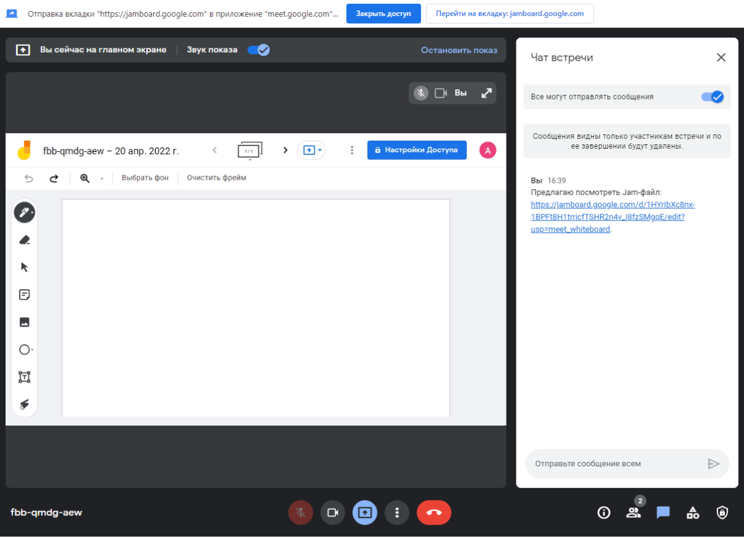*Показ вкладки браузера во время трансляции в Google Meet*

Видеовстречу можно запланировать в Google Календаре и настроить отправку уведомлений на электронную почту участников.

### **YouTube**

Трансляции на YouTube доступны для [подтвержденных аккаунтов](https://support.google.com/youtube/answer/171664), к которым в последние три месяца не применялись [ограничения](https://support.google.com/youtube/answer/2853834). Прямой эфир можно запустить и с компьютера с веб-камерой, и с мобильного устройства. Если нужно показывать презентацию на экране, используется видеокодер. Список программ, которые соответствуют требованиям, и руководство по их использованию есть в [справке YouTube](https://support.google.com/youtube/answer/2907883?hl=ru#zippy=%2C%D0%BF%D1%80%D0%BE%D0%B3%D1%80%D0%B0%D0%BC%D0%BC%D0%BD%D1%8B%D0%B5-%D0%B2%D0%B8%D0%B4%D0%B5%D0%BE%D0%BA%D0%BE%D0%B4%D0%B5%D1%80%D1%8B%2C%D0%B0%D0%BF%D0%BF%D0%B0%D1%80%D0%B0%D1%82%D0%BD%D1%8B%D0%B5-%D0%B2%D0%B8%D0%B4%D0%B5%D0%BE%D0%BA%D0%BE%D0%B4%D0%B5%D1%80%D1%8B%2C%D0%B2%D0%B8%D0%B4%D0%B5%D0%BE%D0%BA%D0%BE%D0%B4%D0%B5%D1%80%D1%8B-%D0%B4%D0%BB%D1%8F-%D0%BC%D0%BE%D0%B1%D0%B8%D0%BB%D1%8C%D0%BD%D1%8B%D1%85-%D1%83%D1%81%D1%82%D1%80%D0%BE%D0%B9%D1%81%D1%82%D0%B2).

Для запуска трансляции зайдите в аккаунт [YouTube](https://www.youtube.com/), нажмите на значок камеры в верхнем правом углу и выберите «Начать трансляцию». Если это ваш первый прямой эфир на платформе, функция станет доступна в течение суток, поэтому заняться настройками нужно заранее.

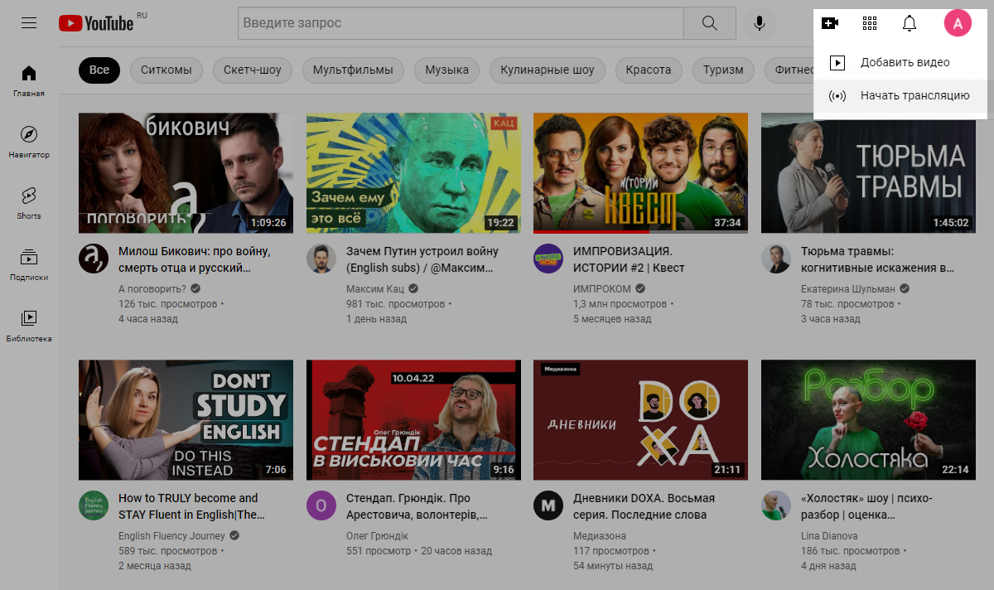*Как провести вебинар в YouTube*

### **Социальные сети: Instagram, Facebook, TikTok**

Распространенный вариант — прямой эфир в соцсетях. После окончания можно сохранить и опубликовать запись для тех, кто не успел на онлайн-встречу или хочет посмотреть повторно. В справочном разделе для каждой из социальных сетей есть инструкция по проведению трансляций в [Instagram](https://www.facebook.com/help/instagram/292478487812558), [Facebook](https://www.facebook.com/formedia/tools/facebook-live?locale=ru_RU). В TikTok нужно нажать на значок плюса внизу экрана и выбрать Live — этот пункт появляется при наличии тысячи и более подписчиков у аккаунта. Дополнительную информацию о прямых эфирах смотрите [на официальном сайте TikTok](https://support.tiktok.com/ru/live-gifts-wallet/tiktok-live).

Если вы хотите выйти в эфир с компьютера, показать презентацию или добавить интерактивный контент, используйте видеокодер, как и в случае с YouTube: например, [Open Broadcaster Software](https://www.obsproject.com/) или [Stage Ten](https://stageten.tv/youtube/).

Зайдите на страницу создания прямого эфира в Facebook и выберите источником видео ПО для трансляции. В настройках ниже появится ключ трансляции и URL-адрес.

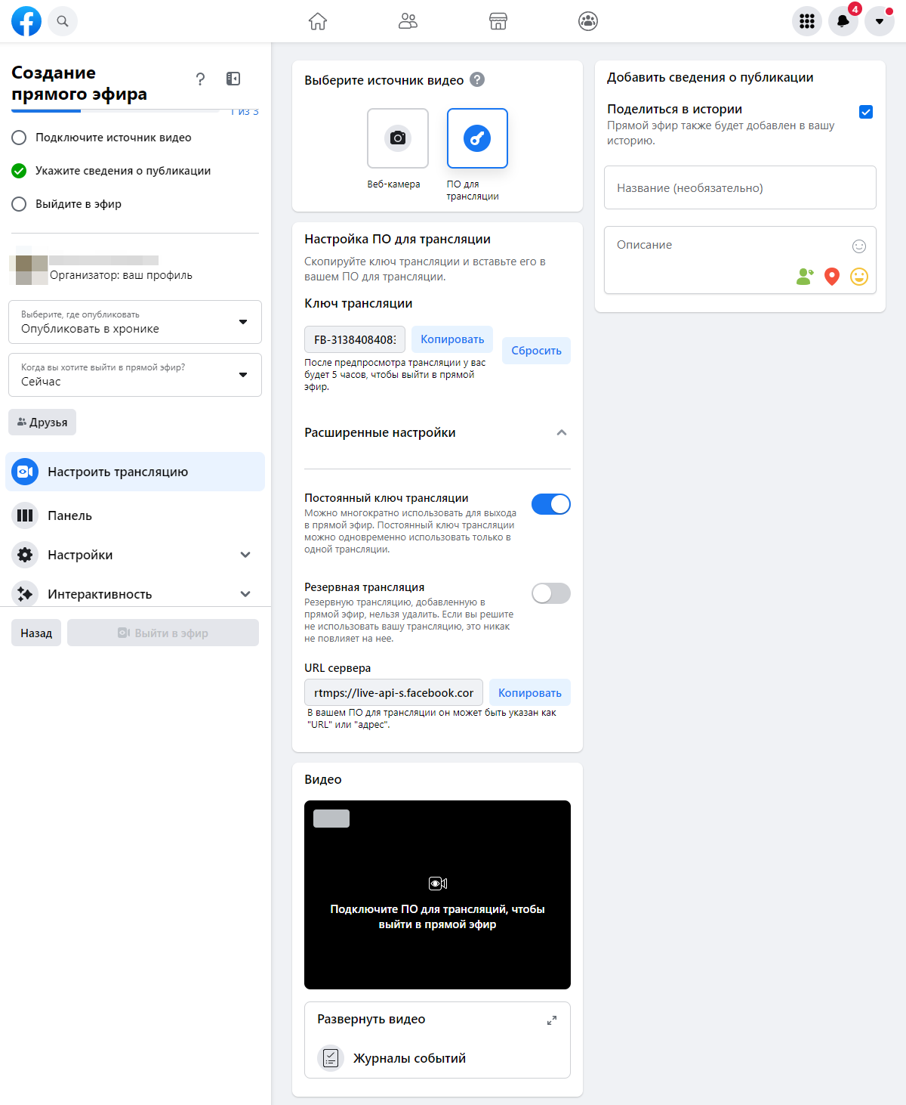*Настройка прямого эфира в Facebook*

Теперь нужно открыть программу-видеокодер и указать ссылку и ключ. Сохраните и нажмите «Запустить трансляцию». В окне Facebook должна стать активной кнопка «Выйти в эфир», нажмите на нее и начинайте вебинар. Выполните тестовый стрим заранее, чтобы не облажаться на официальном мероприятии.

### Telegram

В группах и каналах Telegram доступны [видеотрансляции](https://telegram.org/blog/live-streams-forwarding-next-channel/ru) на неограниченную аудиторию. Чтобы запустить прямой эфир, нажмите в профиле кнопку «Видеочат» или «Трансляция» — для этого нужно обладать правами администратора. Можно заранее запланировать видеочат и сделать анонс. Для участников, которые хотят высказаться, есть функция «Поднять руку». В настройках вы можете включить запись эфира, и после его завершения аудио- и видеофайл будут сохранены в «Избранном».

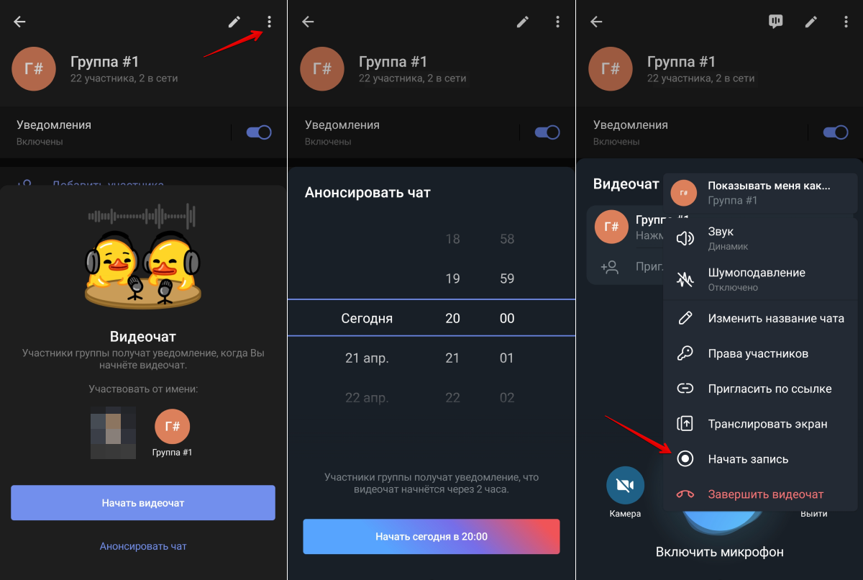*Как провести вебинар в Telegram*

*Рекомендуем к прочтению:*

* [Как стримить на нескольких платформах одновременно](https://sendpulse.ua/ru/blog/how-to-stream-on-multiple-platforms-at-the-same-time).

## **Специализированные площадки для вебинаров**

Если возможностей бесплатных платформ недостаточно, используйте один из следующих вариантов.

### **Zoom**

У компании есть два основных решения для проведения онлайн-встреч: [Zoom Meetings](https://explore.zoom.us/ru/products/meetings/) и [Zoom Webinar](https://explore.zoom.us/en/products/webinar/). В первом случае у всех участников равные возможности: включать микрофон и камеру, демонстрировать экран, писать в чат. Это вариант не подойдет для бесплатных ознакомительных вебинаров, а вот для платных курсов и обучения сотрудников — вполне. Есть бесплатный тариф с продолжительностью конференций до 40 минут, по истечении которых можно переподключиться снова. Число участников — до 100 человек. На платных тарифах максимальная длительность сессии — 30 часов, увеличено возможное количество участников, а также предоставляется облачное хранилище. В настройках профиля во вкладке «Запись» можно включить функцию автоматической записи и выбрать, куда сохранять видео — на локальный диск или в облако.

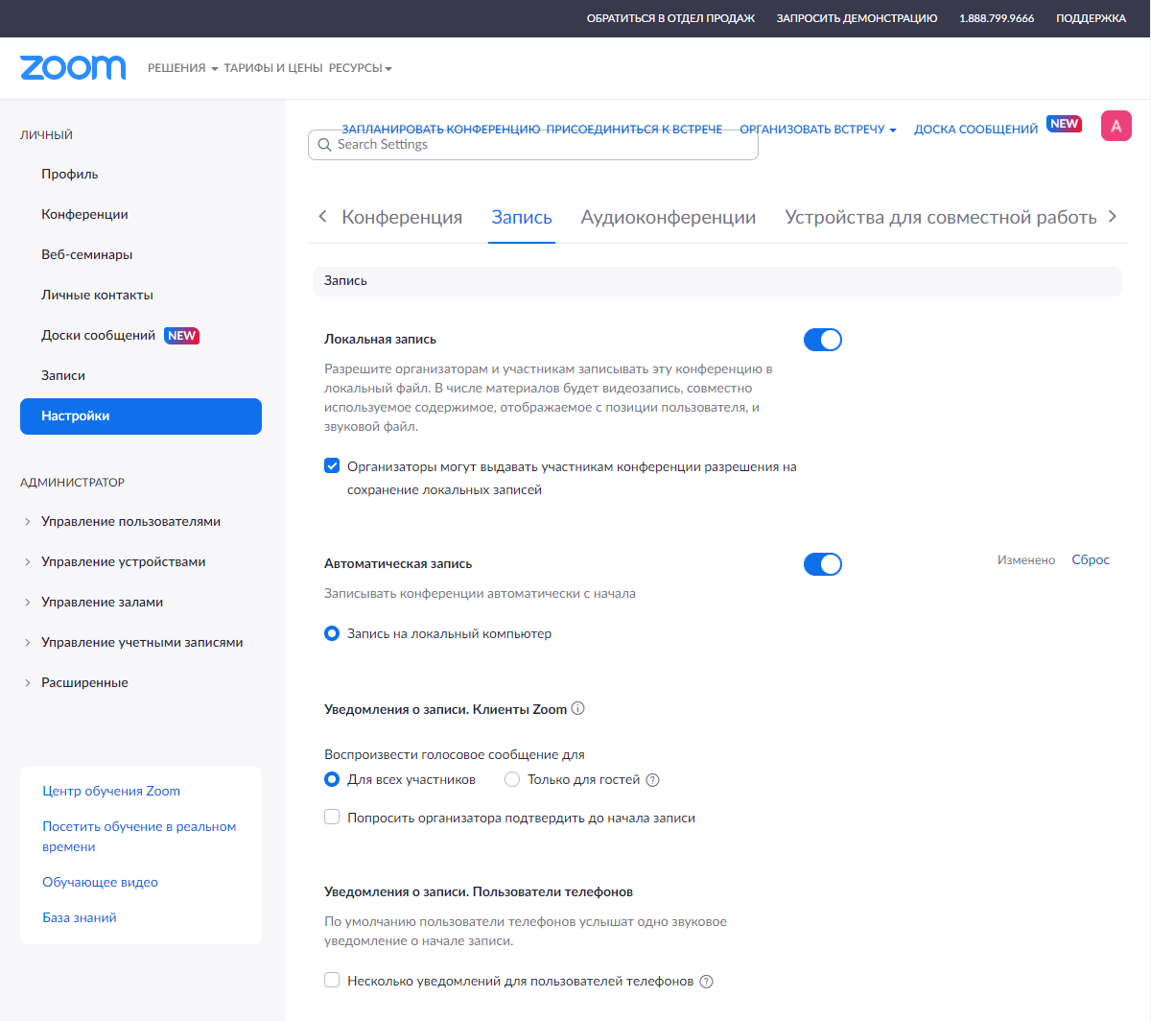*На бесплатном тарифе сохранение записи в облако не предусмотрено*

При использовании Zoom Webinar зрители не могут подключать микрофон и камеру, но имеют возможность задать вопрос в чате. При количестве участников до 500 человек подписка стоит $690 в год. Также для управления мероприятиями компания предлагает решение [Zoom Events](https://events.zoom.us/), цены начинаются от $890 в год. Среди дополнительных опций продукта: настройка параметров регистрации и оформления билетов, возможность просматривать запись ивента после окончания прямо в лобби, подробная аналитика. Изучить тарифы по всем продуктам можно [на сайте](https://zoom.us/pricing) компании.

На платных тарифах всех названных продуктов доступна потоковая трансляция на нескольких платформах и сохранение записи.

### **IBM Video Streaming (Ustream)**

[IBM Video Streaming](https://video.ibm.com/) — облачный сервис для проведения трансляций с высоким качеством звука и видео, которым пользуются как гиганты вроде Sony, Airbnb, BBC America, так и мелкий и средний бизнес. Даже если стрим смотрит больше миллиона человек, сервис справится с нагрузкой. Есть несколько [тарифов](https://www.ibm.com/products/video-streaming/pricing) — цены начинаются от $99 в месяц и 100 часов трансляции. Бесплатный пробный период действует 30 дней.

### **Webex**

Компания предлагает несколько решений, по функционалу схожих с продуктами Zoom. При использовании [Webex Meetings](https://www.webex.com/meetings.html) все участники имеют равные права: использование камеры и микрофона, показ экрана, отправка сообщений в чат. [Webex Webinar](https://www.webex.com/webinar.html) позволяет проводить опросы в реальном времени и выбирать, кого и что будут видеть зрители на главном экране. Возможности отличаются в зависимости от роли: в отличие от организаторов и докладчиков, посетители не могут включать камеру и микрофон.

[Webex Events](https://www.webex.com/events.html) — комплексное решение для проведения мероприятий. С помощью него можно выстроить систему продажи различных типов билетов, создавать промокоды. Доступны инструменты [геймификации](https://sendpulse.ua/ru/blog/business-gamification), [брендирование](https://sendpulse.ua/ru/blog/branding) ивента. Вы можете разместить спонсорскую рекламу и монетизировать мероприятие, а также посмотреть [дашборды](https://sendpulse.ua/ru/blog/dashboard) с аналитикой по нему.

Во все продукты добавлена функция перевода речи более чем на сотню языков в реальном времени. При интерактивной работе в зависимости от выбранного плана максимальное число участников — 10 тысяч человек, в представлении веб-трансляции — 100 тысяч. Для уточнения информации по тарифным планам нужно оставить [заявку на сайте](https://use.webex.com/contact-sales?lang=en).

### **ClickMeeting**

[ClickMeeting](https://clickmeeting.com/ru) — сервис для организации прямых эфиров и [онлайн-курсов](https://sendpulse.ua/ru/blog/creating-an-online-course). Вебинары можно проводить для аудитории численностью до тысячи человек, а с помощью технологии веб-трансляции она расширяется до десяти тысяч. Бесплатная пробная версия на месяц рассчитана на 25 участников. [Стоимость](https://clickmeeting.com/ru/pricing) начинается от $239 в месяц при годовой оплате: количество вебинаров не ограничено, подключение до восьми камер одновременно, HD-качество, хранилище файлов. На продвинутых тарифах доступно много возможностей автоматизации, например, автоматическая отправка приглашений и сертификаты для участников, а также запуск автовебинаров.

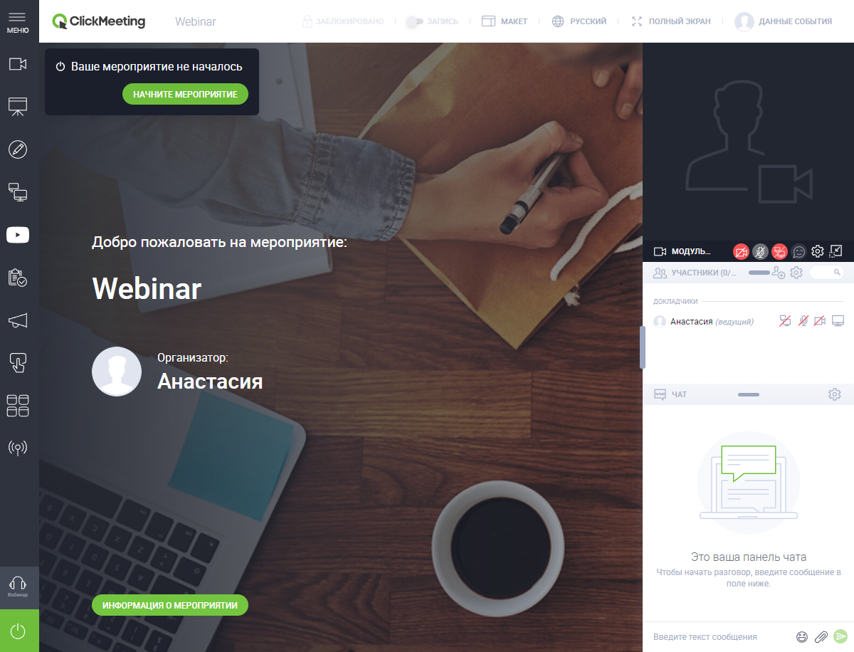*Интерфейс вебинарной комнаты в ClickMeeting*

О других вебинарных платформах читайте в [нашей статье](https://sendpulse.ua/ru/blog/webinar-platforms).

## Как продвигать вебинар

Если вы планируете регулярно проводить вебинары, развивайте сообщество в соцсетях. Публикуйте полезные материалы и успешные кейсы, делитесь лайфхаками, взаимодействуйте с подписчиками, а перед трансляциями делайте анонсы. Теплая аудитория охотнее посещает мероприятия.

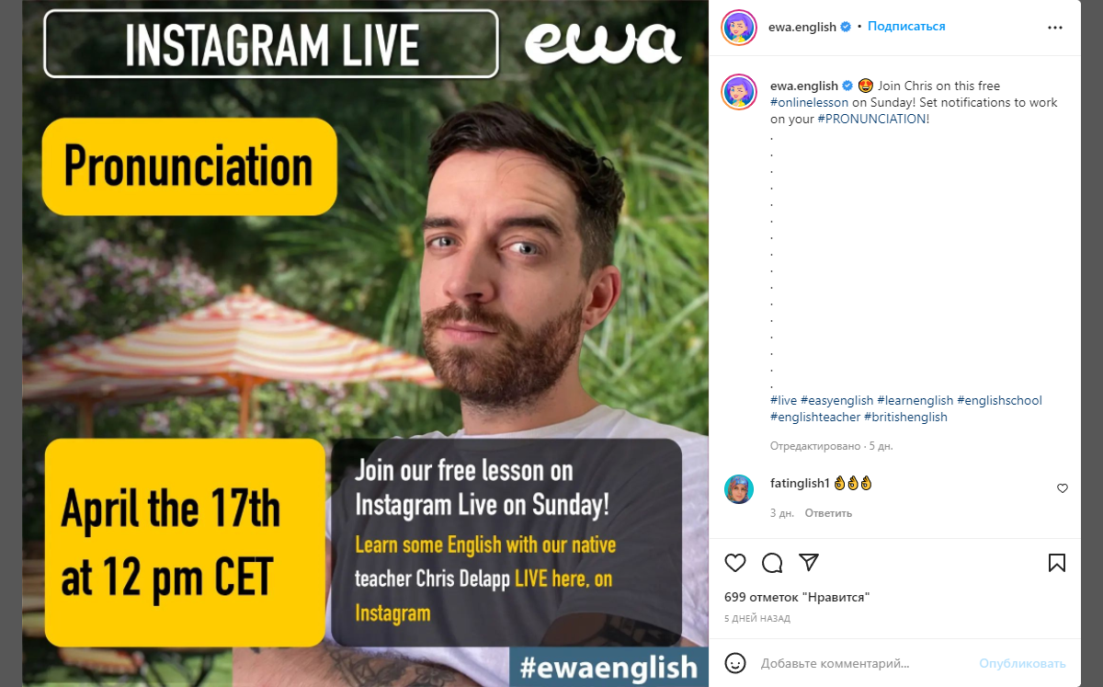*Анонс в Инстаграм*

Создайте под вебинар отдельный лендинг и разместите всю информацию о мероприятии. Напишите, какой результат получат зрители после его посещения.

В SendPulse есть простой и удобный [конструктор](https://sendpulse.ua/ru/features/landing-page-builder) для создания сайтов и [мультиссылок](https://sendpulse.ua/ru/blog/multilink), в котором вы сделаете лендинг за 20 минут. Можно добавить кнопки мессенджеров или мультиканальный виджет подписки на [email](https://sendpulse.ua/ru/features/email), [SMS](https://sendpulse.ua/ru/features/sms) и [чат-бот](https://sendpulse.ua/ru/features/chatbot) рассылки, в которых вы будете оповещать и напоминать о предстоящих мероприятиях. Доступна интеграция с популярными платежными системами, инструменты для аналитики, SEO-оптимизации и таргетированной рекламы в соцсетях.

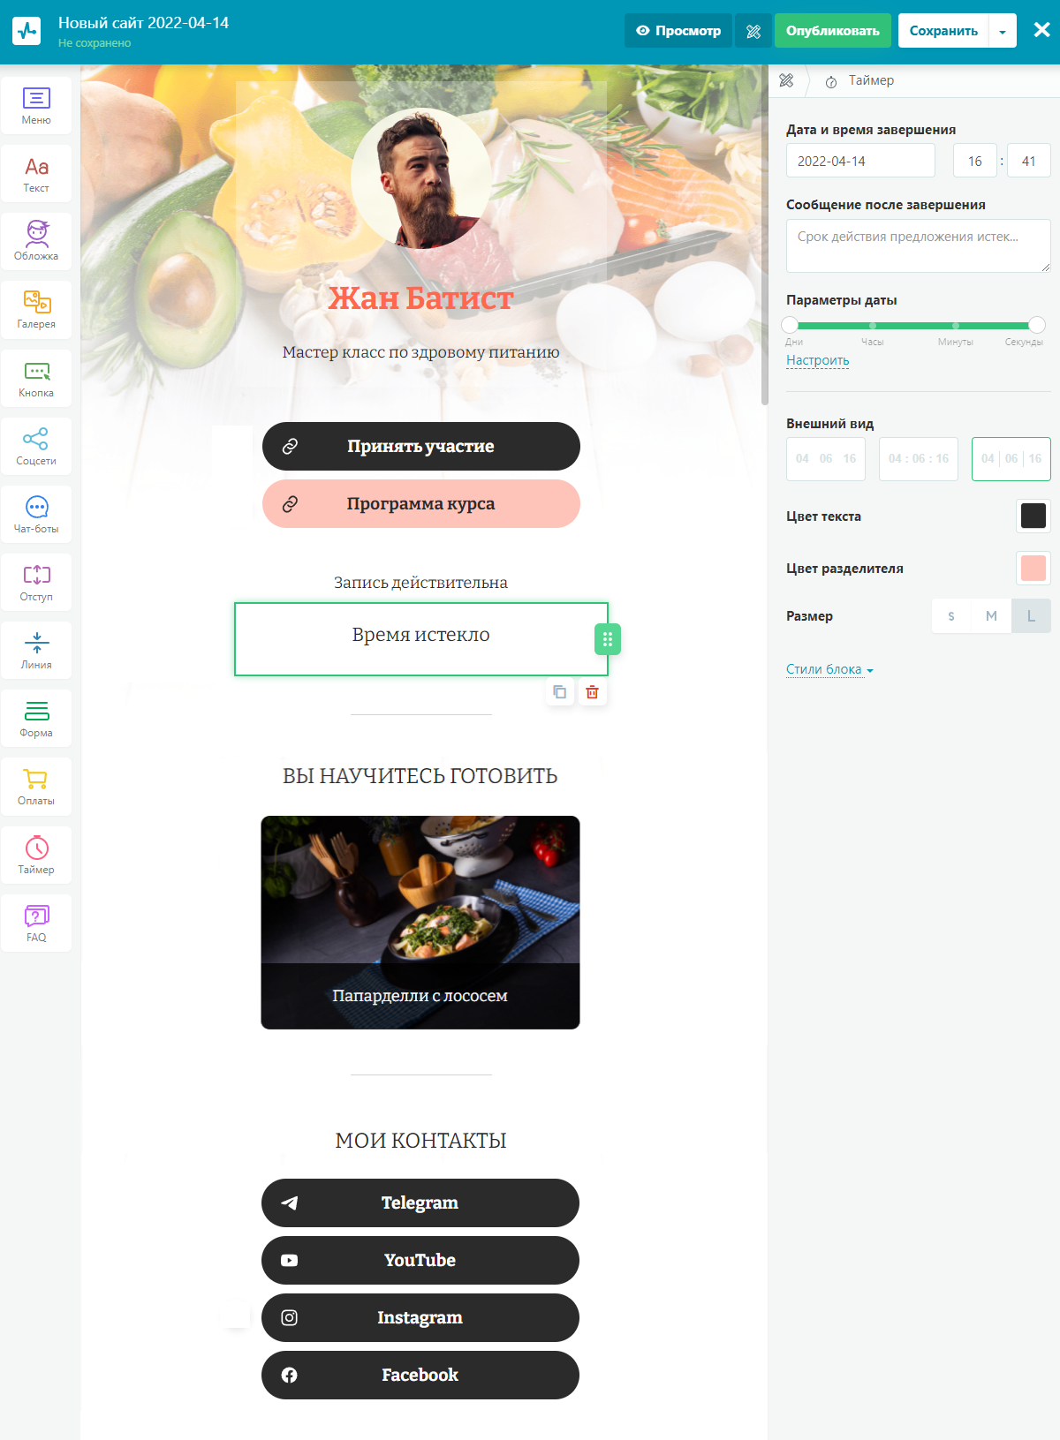*Создание лендинга в конструкторе SendPulse*

Настраивайте [таргетированную](https://sendpulse.ua/ru/blog/facebook-ad-targeting-guide) и [контекстную](https://sendpulse.ua/ru/blog/ppc) рекламу. Продвигайтесь с помощью других экспертов, [блогеров](https://sendpulse.ua/ru/blog/influencer) и тематических сообществ, с которыми совпадает целевая аудитория.

## Этапы проведения вебинара

В этом разделе приводим пошаговую инструкцию по проведению онлайн-мероприятия.

### Приветствие

Поздоровайтесь с аудиторией и представьтесь. Важно с самого начала задать правильный тон, поэтому будьте открыты, доброжелательны и уверены в себе.

Спросите, хорошо ли вас слышно — пусть зрители напишут в чате «+» или оценят качество звука от 0 до 10. Так вы убедитесь, что все работает исправно, а посетителям это поможет раскрепоститься и свободнее участвовать в обсуждениях.

### Организационные моменты

В начале прямого эфира все хотят знать, сколько времени он займет. Сообщите о регламенте и постарайтесь его соблюдать. Как правило, вебинары длятся полтора-два часа, из которых 20-30 минут спикер отвечает на вопросы. Если мероприятие затянется, интерес зрителей ослабнет, да и в целом люди в редких случаях готовы уделить вебинару больше двух часов подряд. Конференции могут идти дольше, но там происходит смена спикеров, а между ними делаются паузы.

Уточните, планируется ли запись эфира и где ее можно будет получить. Заранее продумайте, какие бонусы пообещать тем, кто останется до конца вебинара. Не забудьте проговорить правила поведения в чате: никакой рекламы и сообщений не по теме, за оскорбления спикера или других участников — бан.

### Рассказ о себе

Среди посетителей наверняка будут люди, которые почти ничего о вас не знают. Расскажите, кто вы и почему вам можно доверять в той теме, которой посвящен вебинар. Перечислите свои заметные заслуги.

### Знакомство

Спросите у зрителей, из какого они города и чем занимаются. Это необязательный этап, но советуем не пропускать его, если позволяет регламент. Такой интерактив помогает «расшевелить» людей, а вы дополняете свои представления о целевой аудитории.

Также поинтересуйтесь, каков уровень осведомленности в тематике мероприятия у присутствующих: не знают ничего, в процессе изучения или пришли чисто за инсайтами. Узнайте, на какой результат рассчитывают зрители, какие у них ожидания от мероприятия. Полученную информацию можно использовать и в процессе проведения вебинара, и в дальнейшем при его продвижении.

### Основная часть

Можно переходить к основной части — материалам по теме вебинара, разбору кейсов, мастер-классу. Презентация должна дополнять выступление, а не дублировать весь текст полностью. Подготовьте задания для аудитории, чтобы вовлечь ее в процесс и помочь закрепить знания.

### Ответы на вопросы

В конце выделите время, чтобы дать ответы на вопросы, которые возникли у зрителей в ходе вебинара. Это дополнительная возможность показать, что вы настоящий эксперт, и расположить к себе людей.

Далее, в зависимости от цели мероприятия, специфика может отличаться. Например, на продающем вебинаре вы рассказываете о платном продукте, его достоинствах и даете ссылку на покупку. Перед окончанием трансляции зрители получают обещанный бонус — чек-лист, презентацию, книгу и так далее.

## Как провести вебинар: продающий сценарий

Чтобы продающий вебинар достиг своей цели, следуйте проверенному алгоритму.

### Завладение вниманием

Мало собрать зрителей на вебинар, нужно убедить их остаться до конца. Поэтому ваша задача в первые пять-десять минут — полностью захватить внимание аудитории.

Чтобы «поймать на крючок» собравшихся, действуйте по следующей схеме. Сначала напомните им, какую полезную информацию они узнают на вебинаре и почему именно ваш опыт примечателен. Потом укажите, какие выгоды можно получить, если применять эти знания на практике. В идеале стоит добавить интригу — например, озвучить распространенное заблуждение по теме мероприятия и пообещать, что вы его аргументированно разоблачите.

### Завоевание доверия

Чтобы завоевать расположение и доверие аудитории, докажите, что вы профи в своей сфере. Перечислите награды и номинации, которыми отмечена ваша деятельность. Расскажите о своих книгах и публикациях в крупных изданиях, о крутых проектах, ярких кейсах и известных клиентах — при условии, что получено согласие на разглашение этой информации.

### Формирование потребности

Если люди пришли на вебинар, значит, тема им интересна — но не факт, что существует явная [потребность](https://sendpulse.ua/ru/blog/customer-need) в решении определенной проблемы. Ваша задача — создать эту потребность. Для этого нужно усилить боль.

*Рекомендуем к прочтению:*

* [Основные этапы продаж: техника и последовательность шагов](https://sendpulse.ua/ru/blog/stages-of-the-sales-cycle);
* [Что такое путь покупателя: определение, советы](https://sendpulse.ua/ru/support/glossary/buyer-journey);
* [Что такое активные продажи: виды, методы](https://sendpulse.ua/ru/support/glossary/active-sales);
* [Что такое пресейл: цели и задачи](https://sendpulse.ua/ru/support/glossary/presales).

Опишите мрачные перспективы тех, кто откладывает решение проблемы. Например, вы проводите вебинар на тему инвестиций. Присутствующие люди давно хотят разобраться в этой теме, но ничего не предпринимают. Нужно нарисовать перед ними две картины будущего. Первая: покупка машины или квартиры без кредитов через несколько лет, начальный капитал к совершеннолетию детей, обеспеченная старость — все это, если они пройдут обучение у грамотного специалиста и начнут инвестировать в самое ближайшее время. А с другой стороны — неудачный опыт инвестирования без поддержки профессионала, разочарование, вечные кредиты и маленькая пенсия. Важно вызвать ощущение, что действовать нужно прямо сейчас, если человек хочет изменить жизнь к лучшему.

### Первичная презентация продукта

На этом этапе нужно сообщить зрителям, что у вас есть платный продукт. Вы никому его не навязываете, это предложение для тех, кто захочет продолжить углубленное изучение темы. Здесь не стоит расписывать достоинства своего продукта и вообще много о нем говорить — скорее всего, аудитория еще не настолько теплая, чтобы положительно реагировать на рекламу. Люди могут уйти с вебинара, потому что не видят пользы и не хотят тратить время.

### Сторителлинг

Реалистичные истории помогают склонить людей к совершению покупки. Расскажите зрителям, как вы пришли к созданию продукта, или как изменилась жизнь ваших учеников после прохождения курса. Например, один из ваших студентов раньше был консультантом по продажам: каждое утро он вставал в шесть часов и проводил весь день на нелюбимой работе. Зарплата была так себе, да еще и премии постоянно лишали по любому поводу. Этот студент всегда мечтал заниматься чем-то творческим, и вот он попал на вебинар, где узнал о профессии веб-дизайнера. Он прошел ваш курс, устроился на новую работу и теперь сам распоряжается своим временем, получает хорошие деньги и любит свое дело.

[Сторителлинг](https://sendpulse.ua/ru/blog/storytelling) помогает отстроиться от конкурентов и преодолеть невосприимчивость к рекламе. Вы не навязываете продукт, а показываете возможный результат его использования, и зрители хотят примерить его на себя.

### Три шага до успеха

Дайте людям то, ради чего они собрались, а именно — рабочую схему по достижению успеха. Тогда на следующем этапе они будут воспринимать ваш оффер как ключ к решению всех проблем.

Объявите зрителям, что для решения их проблемы требуется выполнить три конкретных шага. Сформулируйте эти шаги. Объясните, для чего необходим каждый из них, какие возможны ошибки и почему лучше всего действовать под вашим руководством или по вашей методике.

Например, вы обучаете нутрициологии. Три шага для тех, кто выбрал такую профессию, выглядят следующим образом:

1. Найти клиента с проблемой, которая находится в вашей компетенции;
2. Запросить у него определенную информацию: специфические симптомы, результаты конкретных анализов и тому подобное;
3. На основе полученных сведений составить рекомендации, которые помогут клиенту решить проблему.

Остается убедить зрителей в том, что после прохождения вашего курса они научатся выявлять причины любых нездоровых состояний и будут понимать, что с этим делать.

### Призыв к немедленному действию

Аудитория уже узнала про вашу схему для достижения успеха и услышала вдохновляющую историю. Напомните людям о той боли, от которой они хотят избавиться, усильте ее. Подчеркните, что действовать нужно немедленно — и переходите к офферу.

### Оффер

Ваше предложение должно выглядеть максимально выгодным в данный момент. Убедите аудиторию, что совершить покупку нужно прямо сейчас. Предложите скидку тем, кто сделает это до конца дня. Озвучьте особые условия для тех, кто запишется в предсписки — то есть оставит заявку до завершения вебинара.

Кроме денежной выгоды можно пообещать дополнительные модули с уникальной информацией, книгу спикера или личную консультацию с ним для первых десяти записавшихся на курс.

### Дожатие

Перед запуском вебинара продумайте все возможные возражения и ответы на них. Пришло время их озвучить. Можно сделать это также в формате сторителлинга. Например, ученики первого потока сомневались, получится ли найти хотя бы одного клиента, но в итоге каждый из них еще в процессе обучения получил предложение работы.

Следите за чатом — если в нем появляются новые вопросы от сомневающихся, постарайтесь убедить их четкими аргументами.

Дожатие может занять немало времени, но это очень важный этап, который позволяет сделать больше продаж.

education

##### [Создать онлайн-курс просто!](https://sendpulse.ua/ru/features/edu)

[Используйте полный набор инструментов для создания онлайн-курсов в одном сервисе!](https://sendpulse.ua/ru/features/edu)

[](https://sendpulse.ua/ru/features/edu)

## Советы, которые помогут успешно провести вебинар

Email маркетолог и амбассадор SendPulse Анна Мельничук ведет вебинары Академии SendPulse по интернет-маркетингу и применению чат-ботов в бизнесе, а также принимает участие в различных конференциях. На основе своего опыта Анна сформулировала ряд советов, как проводить вебинары.

*Анна Мельничук, SendPulse*

### Четкая структура и логическая последовательность

Принципиально важна правильная структура вебинара, когда информация подается в последовательности от простого к сложному. Сначала стоит озвучить общую идею и понятия, а затем уходить вглубь и конкретизировать. Начните с вводной информации, терминологии, постепенно объединяйте все это между собой и подводите аудиторию к целостной картине. Такая разминка поможет легче воспринимать сложную тему.

Проверяйте презентации на предмет последовательности: нет ли скачков от одного к другому и логической пропасти. Пересмотрите презентацию на свежую голову, спросите мнение у знакомых.

### Разминка

Первые минуты — разминка и для спикера, и для аудитории. Задавайте простые вопросы: кто из какого города, есть ли опыт в теме и тому подобное. Аудитория привыкает к ведущему, к звучанию его голоса, смелее пишет в чат. Спикер тоже настраивается на рабочий лад.

### Построение выступления

Желательно с первых слайдов показать зрителям, с какими знаниями они уйдут с этого вебинара. Это дает общую картину и настраивает на просмотр и прослушивание.

Разбейте выступление на логические части, каждой из которых уделите один или несколько отдельных слайдов. После каждой части задавайте вопросы: все ли понятно, можно ли двигаться дальше. Это не всегда актуально для конференций с жестким таймингом, но если время позволяет, следите, успевает ли аудитория за вашими объяснениями.

В конце обязательно подведите итоги, чтобы полученные знания четко уложились в голове зрителя.

### Работа над речью

Следите за темпом и чистотой речи. Монотонное, медленное выступление с постоянным «эканьем» воспринимается с трудом и оставляет неприятное впечатление о спикере. Старайтесь вести вебинар динамично и весело, чтобы у зрителей не возникало желания переключиться на посторонние дела.

Обязательно подготовьте свой речевой аппарат и дыхание перед выступлением. Минимум за полчаса, а лучше за час, нужно прекратить любую постороннюю деятельность и сосредоточиться на выполнении дыхательной гимнастики, разминке голосовых связок, языка и губ, чтобы четко артикулировать, не терять голос и не задыхаться. Найдите в интернете комплексы специальных упражнений, а также повторяйте разные скороговорки.

### Вопросы к аудитории

Во время вебинара интерес зрителей может снижаться, поэтому нужно поддерживать их активность — спрашивать реакцию, задавать вопросы по теме. Чем нестандартнее вопрос, тем охотнее люди вовлекаются и лучше запоминают выступление.

### Работа с негативом

Если в чате кто-то пишет неприятные сообщения, у каждого ведущего может быть своя стратегия: сглаживать острые углы, переводить все в шутку или осаживать негативщика. Это зависит от характера и настроения спикера и конкретной ситуации. Важно не допустить момент, когда вся аудитория против вас. Необходимо сохранять лидерскую позицию на протяжении всего выступления, но делать это не с позиции выскочки и тирана, а с опорой на свои знания, опыт и заслуги.

### Тайминг

Нужно определить, сколько примерно времени уходит на один слайд, и тогда можно понять свой темп. Если один слайд занимает минуту, и планируется часовое выступление без учета вопросов, — соответственно, понадобится около 60 слайдов.

Затягивать вебинар или сокращать его — дурной тон. В первом случае люди просто уйдут, не дожидаясь конца, а во втором случае останется ощущение незавершенности и разочарования. При выступлении на конференции особенно важно соблюдать тайминг, иначе можно испортить все мероприятие.

### Подача информации

Если вы объясняете какую-то классическую информацию, которая уже известна тем, кто разбирается в теме, старайтесь подать ее по-новому: необычные метафоры, яркие примеры, интересные визуальные решения. Тогда те, кто уже слышал эту информацию, тоже получат пользу — обновят знания и посмотрят под свежим углом.

Постарайтесь придумать некий крючок, который удержит зрителей до конца. В начале вебинара объявите, что в финале присутствующие узнают нечто важное, и сохраняйте интригу.

Информацию нужно выдавать порционно, чередуя продающий и полезный контент — так дольше получится удерживать внимание аудитории.

### Вопросы в конце

После того, как в продающем вебинаре появляется ссылка на продукт, должен идти блок с ответами на вопросы. Чем больше времени он займет, тем больше будет продаж — при условии, что мероприятие прошло успешно. Если аудитория недостаточно активна, провоцируйте ее на новые вопросы, пообещайте ответить на все. Напомните, что выгодное предложение ограничено по времени, и нужно поторопиться.